Einstufige Entscheidungsbäume erstellen und bewerten
Link: https://tinyurl.com/CODAPEntscheidungsbaum
Zielvariable: Spielen_OnlineSpiele
Aufgabe 1 – Erstes Beispiel mit der Prädiktorvariable Computer_Besitz
Auf dem Arbeitsblatt ist ein Entscheidungsbaum mit der Zielvariable Spielen_OnlineSpiele und der Prädiktorvariable Computer_Besitz abgebildet.
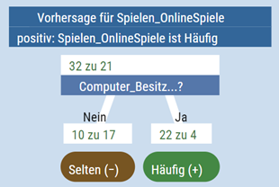
- Baue diesen Entscheidungsbaum in CODAP nach.
- Vervollständige die Tabelle und berechne die Anzahl der Fehlklassifikationen, die der einstufige Entscheidungsbaum insgesamt hervorbringt.

Seite | Gruppengröße | Mehrheitsentscheidung | Korrekte Klassifikationen | Fehlklassifikationen
Links | 27 | OnlineSpiele = Selten | 17 | 10
Rechts | 26 | OnlineSpiele = Häufig | 22 | 4

Fehlklassifikationen gesamt: 14

- Interpretiere die beiden Pfade inhaltlich. Sind die Mehrheitsentscheidungen überraschend?
Beispielantwort: Besitzt eine Person einen Computer, wird sie als „OnlineSpiele = Häufig“ klassifiziert (22 von 26 Fällen); besitzt sie keinen Computer, als „OnlineSpiele = Selten“ (17 von 27 Fällen). Die Mehrheitsentscheidungen sind nicht besonders überraschend, da es plausibel erscheint, dass Personen mit einem eigenen Computer häufiger Online-Spiele spielen als Personen ohne eigenen Computer.
Andere Einschätzungen sind bei nachvollziehbarer Begründung ebenfalls möglich.

Aufgabe 2 – Drei weitere Prädiktorvariablen
Wähle drei weitere Prädiktorvariablen deiner Wahl. Erstelle jeweils einen einstufigen Entscheidungsbaum und werte sie aus, indem du die Tabellen ausfüllst.
Variable 1: FesteKonsole_Besitz (Beispiellösung – es können auch andere Prädiktorvariablen gewählt werden.)
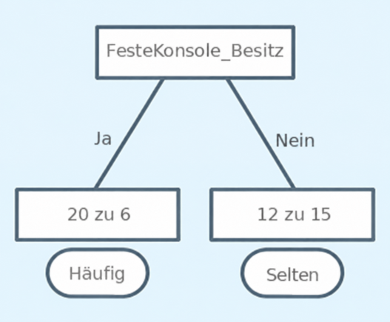
Seite | Gruppengröße | Mehrheitsentscheidung | Korrekte Klassifikationen | Fehlklassifikationen
Links | 26 | OnlineSpiele = Häufig | 20 | 6
Rechts | 27 | OnlineSpiele = Selten | 15 | 12

Fehlklassifikationen gesamt: 18

Variable 2: Youtube_Sportvideos (Beispiellösung – es können auch andere Prädiktorvariablen gewählt werden.)
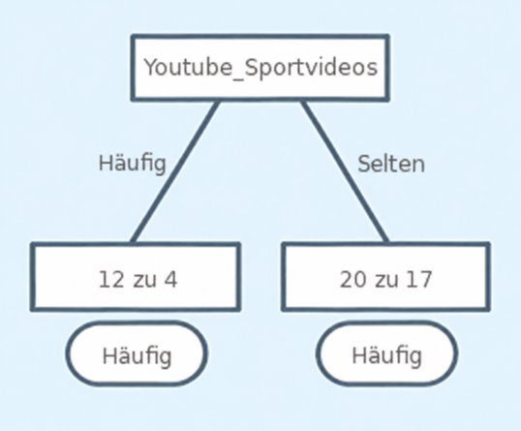
Seite | Gruppengröße | Mehrheitsentscheidung | Korrekte Klassifikationen | Fehlklassifikationen
Links | 16 | OnlineSpiele = Häufig | 12 | 4
Rechts | 37 | OnlineSpiele = Häufig | 20 | 17

Fehlklassifikationen gesamt: 21

Variable 3: Youtube_LetsPlay (Beispiellösung – es können auch andere Prädiktorvariablen gewählt werden.)
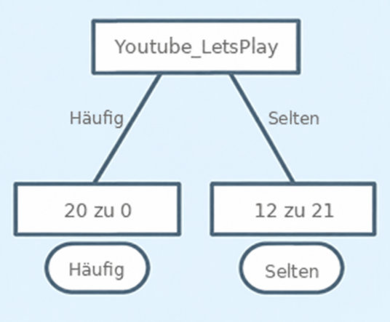
Seite | Gruppengröße | Mehrheitsentscheidung | Korrekte Klassifikationen | Fehlklassifikationen
Links | 20 | OnlineSpiele = Häufig | 20 | 0
Rechts | 33 | OnlineSpiele = Selten | 21 | 12

Fehlklassifikationen gesamt: 12

Aufgabe 3 – Vergleich
Vergleicht eure getesteten Variablen.
• Welche Variable liefert die wenigsten Fehlklassifikationen?
• Überrascht euch dieses Ergebnis? Begründet.

Beispielantwort: Von den vier untersuchten Variablen liefert Youtube_LetsPlay mit 12 Fehlklassifikationen die wenigsten Fehlklassifikationen. Computer_Besitz führt zu 14, FesteKonsole_Besitz zu 18 und Youtube_Sportvideos zu 21 Fehlklassifikationen.

Das Ergebnis erscheint plausibel, da das häufige Anschauen von Let’s-Play-Videos inhaltlich eng mit dem Spielen von Online-Spielen zusammenhängen könnte. Auch der Besitz eines Computers erscheint als sinnvoller Prädiktor, da ein Computer eine Möglichkeit bietet, Online-Spiele zu spielen.

Ob das Ergebnis überrascht, ist individuell je nach ausgewählten Variablen zu begründen; die Begründung sollte sich auf die beobachteten Daten bzw. vermutete Zusammenhänge beziehen.

